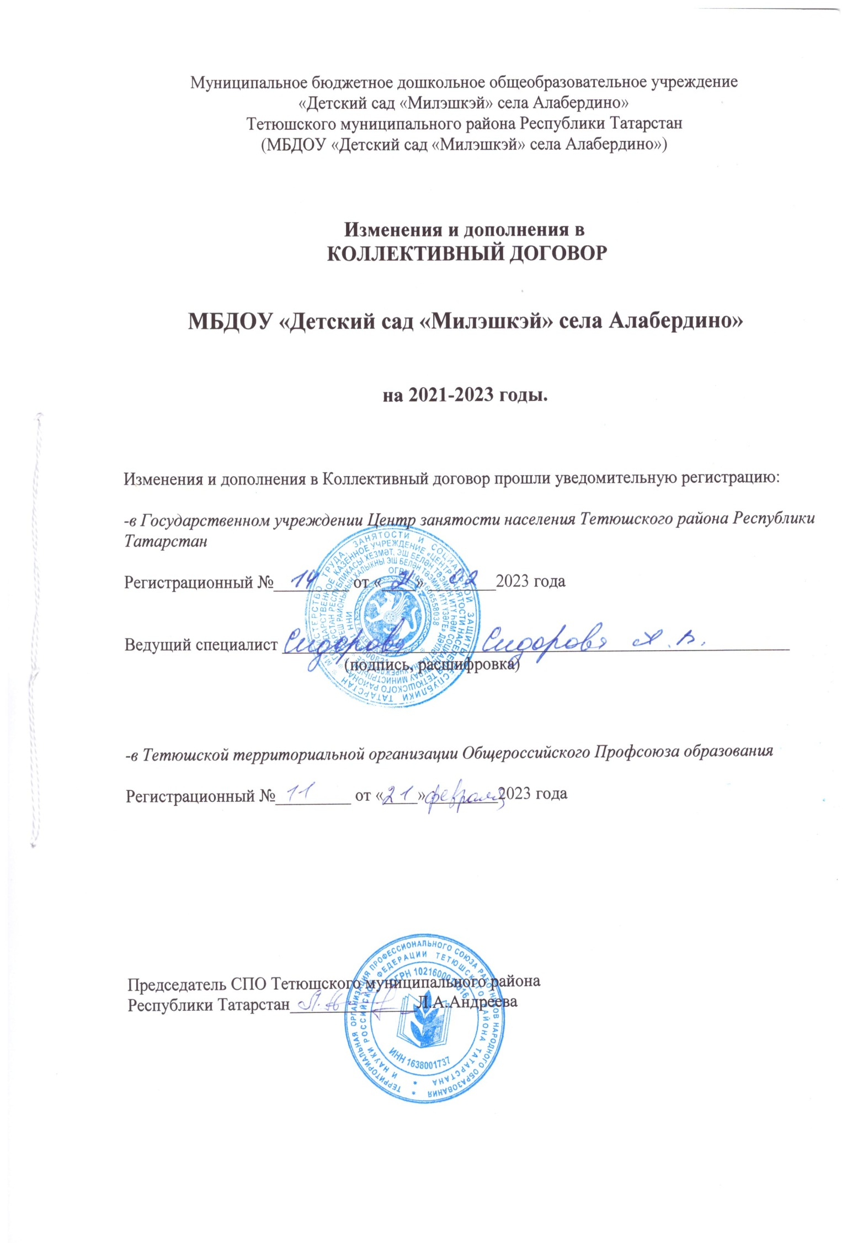

В связи с изменениями и дополнениями, внесёнными в Территориальное Соглашение между Исполнительным комитетом Тетюшского муниципального района Республики Татарстан, МКУ «Отдел образования Исполнительного комитета Тетюшского муниципального района Республики Татарстан» и Тетюшской территориальной организацией Общероссийского Профсоюза образования на 2021-2023 гг.
Работодатель в лице заведующего МБДОУ «Детский сад «Милэшкэй» села Алабердино» Гарифуллиной Альфинур Камиловны (далее- работодатель) и работники образовательной организации в лице их представителя – первичной профсоюзной организации в лице председателя Залялиевой Гелфруз Ризовной (далее – выборный орган первичной профсоюзной организации).
Пришли к Соглашению о внесении следующих изменений и дополнений в коллективный договор между заведующим и трудовым коллективом МБДОУ «Детский сад «Милэшкэй» села Алабердино» на 2021-2023 годы далее (Коллективный договор)

В разделе V Трудовые отношения, рабочее время и время отдыха.
Пункт 5.1.6. второй абзац изложить в следующей редакции:
Номенклатура должностей педагогических работников организаций, осуществляющих образовательную деятельность, должностей руководителей образовательных организаций утверждена постановлением Правительства Российской Федерации от 21.02.2022 № 225 "Об утверждении номенклатуры должностей педагогических работников организаций, осуществляющих образовательную деятельность, должностей руководителей образовательных организаций".

В раздел VI Оплата и нормы труда.
Пункт 6.6. дополнить абзацем следующего содержания: «По письменному заявлению работника МБДОУ «Детский сад «Милэшкэй» села Алабердино» оплата труда может производиться в иных (неденежных) формах, не противоречащих законодательству РФ и международным договорам РФ, в размере не более 20% от начисленной месячной заработной платы.
Выплата заработной платы в неденежной форме производится в МБДОУ «Детский сад «Милэшкэй» села Алабердино» по адресу: РТ, Тетюшский район, село Алабердино, ул. Хусаинова, д.40 до 20 числа текущего месяца и до 5 числа последующего месяца за предыдущий месяц, т.е. не реже чем каждые пол месяца (ст. 131 ТК РФ, ст.136 ТК РФ)

В разделе VIII Улучшение условий и охраны труда. Безопасность школы.
Пункт 8.2.1. дополнить следующим абзацем:
«участвует в создании и функционировании службы охраны труда в структуре органа управления муниципального района»

Пункт 8.2.2. изложить в следующей редакции:
«Создает и обеспечивает функционирование службы охраны труда образовательной организации через уполномоченного по охране труда в соответствии с требованиями ст.223 ТК РФ. Размеры дополнительной оплаты определяются исходя из финансовых возможностей организации».

Пункт 8.2.6. изложить в следующей редакции:
«Ежегодно (не позднее 1 февраля) информируют Территориальную профсоюзную организацию о состоянии производственного травматизма в отчетном году и его причинах; о выделении средств образовательным организациям на выполнение мероприятий по охране труда, в том числе о затратах на проведение специальной оценки условий труда, приобретение спецодежды и других средств защиты, проведение медицинских осмотров, психиатрического освидетельствования».

Пункт 8.2.11. изложить в следующей редакции:
«Разрабатывает положение о системе управления охраной труда образовательной организации и обеспечивает ее функционирование в соответствии с требованиями ст.217 ТК РФ».

Пункт 8.2.12. изложить в следующей редакции:
«Создает на паритетной основе и способствует деятельности в образовательной организации комиссии по охране труда в соответствии с требованиями ст.224 ТК РФ».

Пункт 8.2.13. изложить в следующей редакции:
«В соответствии с требованиями Постановления Правительства РФ от 24.12.2021 № 2464 «О порядке обучения по охране труда и проверки знания требований охраны труда» организует:
- проведение обучения по охране труда, проверку знаний требований по охране труда руководителя и специалиста образовательной организации, уполномоченных (доверенных) лиц по охране труда, членов комитетов (комиссий) по охране труда и иных работников образовательной организации.
- контроль за обучением, проверкой знаний требований охраны труда руководителя и уполномоченного по охране труда образовательной организации.

Пункт 8.2.14. изложить в следующей редакции:
«Обеспечивает проведение предварительных при поступлении на работу и периодических медицинских осмотров (обследований) работников, в соответствии с требованиями Приказа Министерства здравоохранения РФ от 28 января 2021 г. №29н «Об утверждении Порядка проведения обязательных предварительных и периодических медицинских осмотров работников, предусмотренных частью четвертой статьи 213 Трудового кодекса Российской Федерации, перечня медицинских противопоказаний к осуществлению работ с вредными и (или) опасными производственными факторами, а также работам, при выполнении которых проводятся обязательные предварительные и периодические медицинские осмотры», а так же Постановления Кабинета Министров Республики Татарстан от 14.05.2013 № 325 «Об организации проведения обязательных предварительных, периодических медицинских осмотров (обследований) работников образовательных организаций и организаций социального обслуживания, находящихся в ведении Республики Татарстан» с сохранением за работниками места работы (должности) и среднего заработка на время их прохождения»

Пункт 8.2.15. изложить в следующей редакции:
«Обеспечивает за счет средств работодателя обязательное психиатрическое освидетельствование работников в соответствии с Приказом Министерства здравоохранения РФ от 20 мая 2022 г. №342н «Об утверждении порядка прохождения обязательного психиатрического освидетельствования работниками, осуществляющими отдельные виды деятельности, его периодичности, а также видов деятельности, при осуществлении которых проводится психиатрическое освидетельствование».

Пункт 8.2.18. изложить в следующей редакции:
«Обеспечивает финансирование мероприятий по созданию безопасных условий труда, обеспечению требований законодательства об охране труда и санитарно-эпидемиологическом благополучии населения, в том числе: обучение работников безопасным приемам работ, проведение специальной оценки условий труда, обеспечение работников сертифицированными СИЗ, психиатрическое освидетельствование, обучение и аттестацию работников по программам санитарно-гигиенического минимума, оформление личных медицинских (санитарных) книжек и иные мероприятия из всех источников финансирования в размере не ниже установленных ст.225 ТК РФ.

